Univerzitet u Beogradu
Fakultet organizacionih nauka
Katedra za softversko inženjerstvo

Napredne Java tehnologije
Aplikacija za praćenje rada bioskopa u SpringBoot-u i Angularu

Mentor: Student:

Beograd, 2025.
Sadržaj
Uvod 3
1. Opis aplikacije 4
2. Tehnologije korišćene za izradu aplikacije 5
2.1 Spring Boot 5
2.2 Angular 7
3. Slučajevi korišćenja 9
SK1 – Prijava korisnika 11
SK2 – Pregled filmova 12
SK3 – Pregled repertoara 13
SK4 – Dodavanje filmova 14
SK5 – Kreiranje rezervacije 15
4. Projektovanje skladišta podataka 16
5. Korisničko uputstvo 17
6. Arhitektura projekta 21
Zaključak 22

Uvod
Cilj ovog rada je izrada i demonstracija moderne veb aplikacije za praćenje rada bioskopa korišćenjem naprednih Java tehnologija na serverskoj strani (Spring Boot) i Angular okvira na klijentskoj strani. Aplikacija ilustruje pun razvojni tok, od modelovanja domena (film, sala, projekcija, rezervacija, karta, korisnik) i implementacije REST servisa, do izrade responzivnog korisničkog interfejsa i zaštite pristupa putem JWT autentikacije i uloga (USER/ADMIN). Poseban akcenat je na čistoj podeli slojeva (controller–service–repository), razmeni podataka u JSON formatu i upotrebi dobrih praksi (DTO, validacija, guard-ovi i interceptor na frontendu). Na ovaj način rad spaja teorijska znanja sa praktičnom implementacijom koja je spremna za dalje nadogradnje.

Opis aplikacije
Aplikacija je organizovana kao SPA (Single Page Application) u Angular-u koja preko HttpClient-a komunicira sa Spring Boot backend-om. Javni deo omogućava pregled filmova i repertoara, registraciju i prijavu korisnika. Nakon prijave, korisnik može da bira projekciju i sedišta i da kreira rezervaciju, dok administrator ima dodatne funkcionalnosti za upravljanje sadržajem: dodavanje/izmenu/brisanje filmova, rad sa salama (uključujući generisanje rasporeda sedišta) i upravljanje projekcijama.
Back-end izlaže REST API sa jasno razdvojenim slojevima: kontroleri obrađuju HTTP zahteve, servisi sadrže poslovnu logiku (provere dostupnosti sedišta, pravila rezervacije), a repozitorijumi (Spring Data JPA) pristupaju relacionoj bazi podataka. Model podataka obuhvata tabele/entitete User, Movie, Genre, Hall, Projection, Reservation i Ticket; veze i ograničenja osiguravaju konzistentnost (npr. jedinstvenost kombinacije projectionId–seatRow–seatNumber). Bezbednost je rešena JWT tokenima: nakon uspešne prijave, klijent čuva token i šalje ga u Authorization zaglavlju; na frontendu guard-ovi štite rute, a interceptor automatski dodaje token u zahteve.
Korisnički interfejs je responzivan i organizovan kroz deljene komponente (navigacija, podnožje) i funkcionalne stranice (filmovi, detalji/projekcije, administracija). Validacije i poruke o greškama implementirane su i na klijentu i na serveru, čime se dobija prijatno i pouzdano korisničko iskustvo. Aplikacija se pokreće lokalno (Angular dev server i Spring Boot), a arhitektura je spremna za standardni CI/CD tok, kontejnerizaciju i produkcijski deployment.

Tehnologije korišćene za izradu aplikacije

Spring Boot
Spring Boot je okvir (framework) za izradu Java aplikacija koji drastično pojednostavljuje rad sa Spring ekosistemom. Umesto da programer ručno sklapa mnoštvo konfiguracionih fajlova i sitnih delova infrastrukture, Spring Boot nudi konvencije i „pametne“ podrazumevane vrednosti koje projekat odmah stavljaju u pogon. Ideja je da se što brže dođe do „production-ready“ aplikacije: pokrene se kao običan Java program, bez spoljne aplikativne platforme, i odmah pruža tipične osobine poslovne aplikacije kao što su REST API, pristup bazi, logovanje i merenje metrika.
Srce Spring Boot-a čini automatska konfiguracija. Kada u projektu postoje određene biblioteke, Boot prepoznaje kontekst i sam kreira potrebne beane i povezivanja. Ako je, recimo, prisutan starter za JPA i drajver za bazu, Boot će pripremiti EntityManager, DataSource i tipične transakcione postavke bez pisanja dodatne konfiguracije. Ovo ne znači magiju bez kontrole: svaka automatska postavka može se precizno prebrisati kroz application.properties ili YAML fajl, čime se zadržava fleksibilnost Springa, ali sa mnogo manje šablonskog koda.
Još jedna ključna prednost su takozvani „starteri“. To su zavisnosti koje objedinjeno povlače proverene kombinacije biblioteka za određenu namenu. Programer, umesto da ručno bira i usklađuje verzije više JAR-ova, doda „spring-boot-starter-web“ i dobije Spring MVC, validaciju, JSON serijalizaciju i ugrađeni server spreman za REST. Za rad sa podacima tu su starteri za JPA, JDBC ili NoSQL rešenja; za bezbednost starter za Spring Security; za poruke starteri za Kafka ili RabbitMQ. Starteri smanjuju rizik od „dependency hell“ scenarija i ubrzavaju standardizaciju kroz timove.
Spring Boot dolazi sa ugrađenim serverom (Tomcat, Jetty ili Undertow), što znači da se aplikacija pakuje u izvršni JAR ili WAR i pokreće komandom „java -jar“. Ovaj način rada pojednostavljuje CI/CD tok, jer nema posebne instalacije aplikativnog servera niti podešavanja deploy-a. U praksi, svaka instanca aplikacije je samodovoljna i lako se skalira horizontalno, što se lepo uklapa sa modernim platformama kao što su Docker i Kubernetes. Pored toga, Actuator modul obezbeđuje produkcione endpoint-e za zdravlje sistema, metrike, threaddump-ove i konfiguraciju, pa DevOps tim dobija uvid u stanje aplikacije bez dodatnih alatki.
Obrazac razvoja ostaje čisti Spring: dependency injection, aspektno programiranje, deklarativne transakcije i bogat ekosistem modula. Razlika je u tome što Boot donosi opinionated pristup struktuiranju projekta, inicijalnim klasama i konfiguraciji. Spring Initializr olakšava start: kroz veb formu ili IDE dodatak odaberu se jezik, verzija, build alat i starteri, pa se dobije spreman skelet sa main klasom, test okvirom i osnovnim podrazumevanim postavkama. Time se energija usmerava na domen i poslovnu logiku, a ne na postavljanje okvira.
U tipičnoj poslovnoj aplikaciji često se kombinuju Spring Web, Spring Data JPA i Spring Security. Kontroleri izlažu REST resurse, servisi enkapsuliraju pravila i transakcije, a repozitorijumi se pišu deklarativno uz pomoć interfejsa koje Spring generiše u pozadini. Validacija ulaza, izuzeci i format odgovora obrađuju se kroz standardne Spring mehanizme, dok se povezivanje sa bazom rešava konfiguracijom konekcije i JPA entiteta.

Angular
Angular je moderan front-end okvir razvijen od strane Google-a namenjen izradi dinamičkih i interaktivnih web aplikacija jednostavnih za održavanje i skaliranje. Baziran je na TypeScript-u, koji unosi strogu tipizaciju i bolju strukturu koda, čime se obezbeđuje veća stabilnost i lakša detekcija grešaka u fazi razvoja. Angular koristi arhitekturu zasnovanu na komponentama, gde se svaka vizuelna i logička celina aplikacije modeluje kao samostalna komponenta sa sopstvenim HTML šablonom, CSS stilovima i TypeScript logikom. Na taj način se postiže visoka modularnost i ponovna upotrebljivost delova interfejsa.
Osnovu Angular aplikacije čine moduli, servisi i komponente koji zajedno formiraju čitavu strukturu korisničkog interfejsa. Moduli grupišu povezane delove aplikacije, dok servisi sadrže logiku koja se ne odnosi direktno na prikaz, poput rada sa API-jem, lokalnim skladištem podataka ili autentifikacijom korisnika. Zahvaljujući sistemu dependency injection-a, Angular omogućava elegantno razdvajanje slojeva aplikacije i jednostavno testiranje. Komunikacija između komponenti i servisa zasniva se na jasno definisanim mehanizmima, čime se izbegava haotično deljenje podataka i postiže konzistentnost u radu.
Angular poseduje moćan sistem za upravljanje podacima putem tzv. „data bindinga“. Dvosmerno povezivanje podataka (two-way data binding) automatski sinhronizuje prikaz i logiku aplikacije, tako da se svaka promena u modelu odmah odražava u korisničkom interfejsu, i obrnuto. Pored toga, Angular nudi efikasan mehanizam za upravljanje događajima i promenama u prikazu pomoću „direktiva“, koje omogućavaju dinamičko menjanje DOM-a. Na ovaj način se obezbeđuje brz i responzivan interfejs koji korisniku pruža prijatno iskustvo korišćenja.
Velika prednost Angular-a jeste razvijen sistem za rad sa rutama (Routing), koji omogućava kreiranje višestranih aplikacija sa jednostavnom navigacijom bez osvežavanja stranice. Svaka ruta odgovara određenoj komponenti ili pogledu, čime se simulira klasična struktura web stranica, ali uz zadržavanje performansi jednostraničnih aplikacija (Single Page Application – SPA). Ovaj pristup čini Angular pogodnim za izradu kompleksnih poslovnih sistema, administrativnih panela, e-trgovina i obrazovnih platformi, gde je bitna interaktivnost i brz odziv sistema.
Angular koristi napredne alate za razvoj, među kojima se ističe Angular CLI (Command Line Interface). Ovaj alat omogućava brzo generisanje komponenti, servisa, modula i drugih delova aplikacije, kao i njihovo automatsko povezivanje. CLI takođe olakšava proces buildovanja i optimizacije aplikacije za produkciju, čime se značajno smanjuje vreme potrebno za razvoj i održavanje. Uz to, Angular poseduje ugrađen sistem za testiranje pomoću Jasmine i Karma okvira, čime se podstiče pisanje kvalitetnog i pouzdanog koda.
U praktičnoj upotrebi, Angular često sarađuje sa backend tehnologijama poput Spring Boot-a, preko REST API komunikacije. Aplikacija u Angular-u šalje HTTP zahteve pomoću ugrađenog HttpClient modula, dok backend vraća JSON odgovore koji se prikazuju kroz komponente. Ova arhitektura omogućava jasnu podelu između klijentske i serverske logike i olakšava razvoj skalabilnih aplikacija. Angular takođe podržava integraciju sa bibliotekama za autentifikaciju, grafičke komponente i stilizaciju (kao što su Angular Material, Bootstrap ili Tailwind CSS), što doprinosi modernom i profesionalnom izgledu aplikacije.

Slučajevi korišćenja
U okviru ove aplikacije je kreiran veliki broj slučajeva korišćenja, a ovde ćemo izdvojiti i detaljno opisati neke od njih.

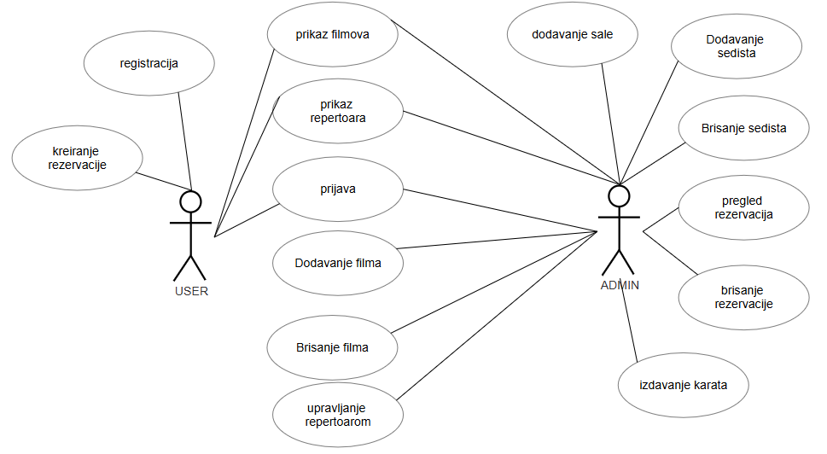
Slika 1 dijagram slučajeva korišćenja
Slučajevi korišćenja u ovoj aplikaciji
- Prijava korisnika
- Registracija
- Prikaz filmova
- Prikaz repertoara
- Dodavanje filmova
- Brisanje filmova
- Dodavanje projekcije
- Brisanje projekcije
- Dodavanje sale
- Brisanje sale
- Dodavanje sedišta
- Brisanje sedišta
- Pregled rezervacija
- Brisanje rezervacija
- Kreiranje rezervacije
- Kreiranje karata

SK1 – Prijava korisnika
Naziv SK
Prijava korisnika
Aktori SK
Korisnik
Učesnici SK
Korisnik
Preduslovi
Korisnički interfejs (klijentski program) i sistem (serverski program) su pokrenuti. Prikazana je forma za prijavljivanje.
Osnovni scenario SK
- Korisnik unosi korisničko ime i šifru. (APUSO)
- Korisnik kontroliše da li je korektno uneo podatke. (ANSO)
- Korisnik poziva sistem da proveri korisničko ime i šifru. (APSO)
- Sistem proverava korisničko ime i šifru. (SO)
- Sistem prikazuje korisniku poruku: „Korisničko ime i šifra su ispravni.” (IA)
Alternativna scenarija

5.1 Ako sistem ustanovi da korisničko ime i/ili šifra nisu ispravni, prikazuje poruku: „Korisničko ime i/ili šifra nisu ispravni.” (IA)

Postuslovi
Otvorena glavna stranica i meni.

SK2 – Pregled filmova
Naziv SK
Pregled filmova
Aktori SK
Korisnik
Učesnici SK
Korisnik, korisnički interfejs (klijentski program) i sistem (serverski program)
Preduslovi
Korisnik je prijavljen. Prikazana je stranica za pregled filmova. Učitana je lista filmova
Osnovni scenario SK
- Korisnik bira kriterijume za pretragu filmova. (APUSO)
- Korisnik poziva sistem da pretraži filmove po zadatim kriterijumima. (APSO)
- Sistem traži filmove po zadatim kriterijumima. (SO)
- Sistem prikazuje korisniku listu filmova i poruku: „Sistem je našao filmove po zadatim kriterijumima.” (IA)
- Korisnik bira film za pregled detalja. (APUSO)
- Korisnik poziva sistem da prikaže detalje filma. (APSO)
- Sistem pronalazi film. (SO)
- Sistem prikazuje korisniku detalje filma. (IA)

Alternativna scenarija

4.1 Ako sistem ne može da nađe filmove, prikazuje poruku: „Sistem ne može da nađe filmove po zadatim kriterijumima.” (IA)
8.1 Ako sistem ne može da nađe film, prikazuje poruku: „Sistem ne može da prikaže film.” (IA)

SK3 – Pregled repertoara
Naziv SK
Pregled repertoara
Aktori SK
Korisnik
Učesnici SK
Korisnik, korisnički interfejs (klijentski program) i sistem (serverski program)
Preduslovi
Korisnik je prijavljen. Prikazana je stranica za prikaz repertoara.
Osnovni scenario SK
- Korisnik bira datum i ostale kriterijume za repertoar. (APUSO)
- Korisnik poziva sistem da prikaže projekcije po kriterijumima. (APSO)
- Sistem pronalazi projekcije. (SO)
- Sistem prikazuje korisniku listu projekcija (termin, sala, cena) i poruku: „Sistem je našao projekcije po zadatim kriterijumima.” (IA)
Alternativna scenarija
4.1 Ako nema projekcija za izabrane kriterijume, sistem prikazuje poruku: „Za izabrani datum/kriterijume ne postoje projekcije.” (IA)

SK4 – Dodavanje filmova
Naziv SK
Dodavanje filmova
Aktori SK
Administrator
Učesnici SK
Administrator, korisnički interfejs (klijentski program) i sistem (serverski program)
Preduslovi
Administrator je prijavljen. Prikazana je forma za rad sa filmom. Učitana je lista zanrova
Osnovni scenario SK
- Administrator poziva sistem da kreira film. (APSO)
- Sistem kreira novi zapis filma. (SO)
- Sistem prikazuje administratoru formu i poruku: „Sistem je kreirao film.” (IA)
- Administrator unosi podatke o filmu (naslov, opis, trajanje, žanr…). (APUSO)
- Administrator kontroliše unete podatke. (ANSO)
- Administrator poziva sistem da zapamti film. (APSO)
- Sistem pamti film. (SO)
- Sistem prikazuje poruku: „Sistem je zapamtio film.” (IA)
Alternativna scenarija
3.1 Ako sistem ne može da kreira film, prikazuje poruku: „Sistem ne može da kreira film.” (IA)
8.1 Ako sistem ne može da zapamti film, prikazuje poruku: „Sistem ne može da zapamti film.” (IA)

SK5 – Kreiranje rezervacije
Naziv SK
Kreiranje rezervacije
Aktori SK
Korisnik
Učesnici SK
Korisnik, korisnički interfejs (klijentski program) i sistem (serverski program)
Preduslovi
Korisnik je prijavljen. Prikazana je stranica sa repertoarom.
Osnovni scenario SK
- Korisnik bira projekciju. (APUSO)
- Korisnik bira jedno ili više slobodnih sedišta. (APUSO)
- Korisnik poziva sistem da kreira rezervaciju. (APSO)
- Sistem proverava dostupnost sedišta i pravila rezervacije. (SO)
- Sistem kreira rezervaciju. (SO)
- Sistem prikazuje korisniku rezervaciju (šifra, rok važenja) i poruku: „Sistem je kreirao rezervaciju.” (IA)
Alternativna scenarija
4.1 Ako su sedišt u međuvremenu zauzeta, sistem prikazuje poruku: „Izabrana sedišta više nisu dostupna.” (IA)
5.1 Ako sistem ne može da kreira rezervaciju, prikazuje poruku: „Sistem ne može da kreira rezervaciju.” (IA)

Projektovanje skladišta podataka
Baza je relaciona i obuhvata tabele User, Reservation, Projection, Ticket, Hall, Movie i Genre. Korisnici (User) imaju jedinstvene kredencijale (username/email) i ulogu (USER/ADMIN). Rezervacija (Reservation) pripada tačno jednom korisniku i služi kao “korpa” za odabrana sedišta/karte; čuva status i vreme kreiranja/isteka. Projekcija (Projection) predstavlja termin prikazivanja: vezana je za jedan Movie i jednu Hall, sa datumom/vremenom i cenom. Karta (Ticket) se izdaje za jednu projekciju (i opcionalno se veže za rezervaciju), sadrži red/sedište, cenu i QR/šifru; kombinacija (projectionId, seatRow, seatNumber) mora biti jedinstvena. Sala (Hall) definiše naziv i kapacitet rasporeda sedišta. Film (Movie) čuva osnovne meta-podatke (naslov, opis, trajanje, reditelj, glumci, uzrast) i pripada jednom žanru (Genre). Ovakva šema jasno razdvaja entitete domene bioskopa i omogućava konzistentno upravljanje repertoarom, rezervacijama i izdavanjem karata.
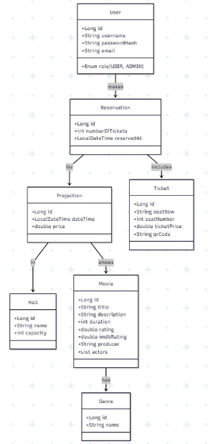
Slika 2 dijagram klasa

Korisničko uputstvo

Nakon pokretanja aplikacije, otvara se prozor kao na slici ispod. Na njemu vidimo početnu stranicu, sa osnovnim informacijama o bioskopu.
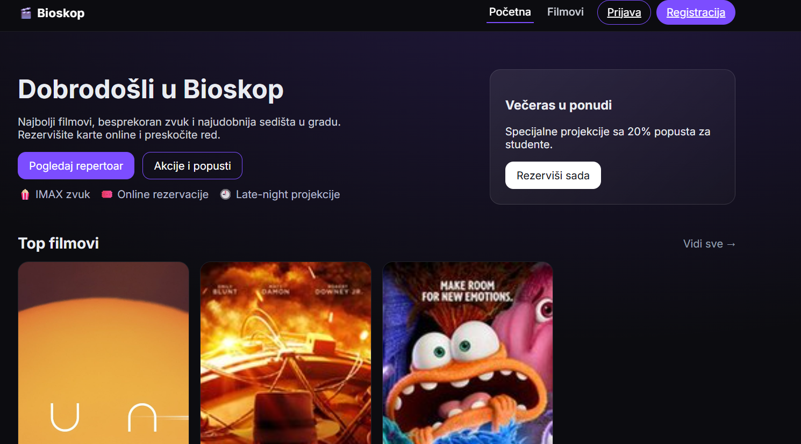
Slika 3 početna stranica
Odabriom opcije Registracija iz navigacionog menija, otvara se stranica preko koje korisnik može kreirati nalog.

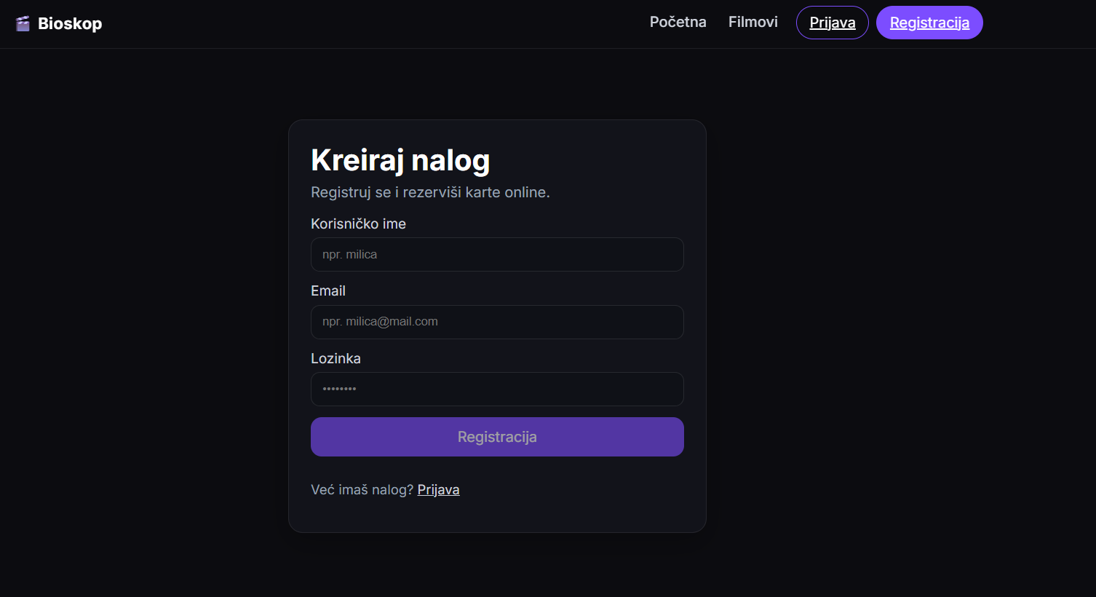
Slika 4 kreiranje naloga
Nakon što korisnik ima svoj nalog, potrebno je da se uloguje. Odabirom opcije login iz navigacionog menija, otvara se stranica kao na slici ispod.

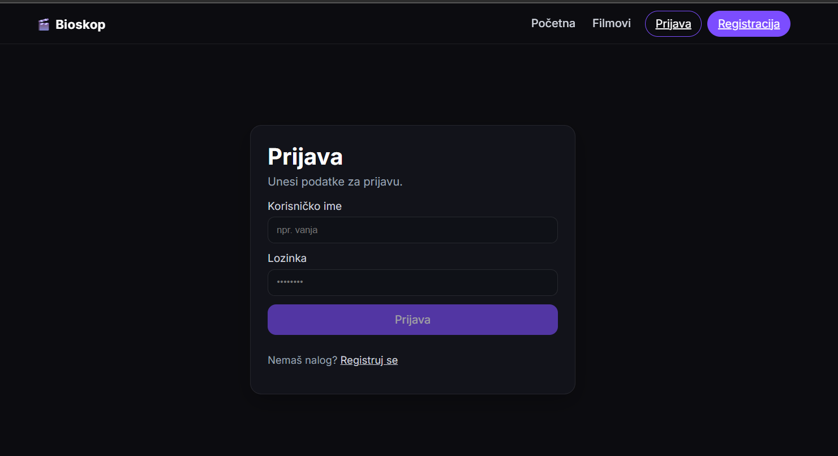
Slika 5 prijava
Kada se korisnik prijavi otvara mu se stranica na kojoj može da vidi sve filmove u ponudi.

Slika 6 prikaz filmova
Odabirom određenog filma, klikom na dugme projekcije i kupovina, prikazuje se repertoar za taj film.

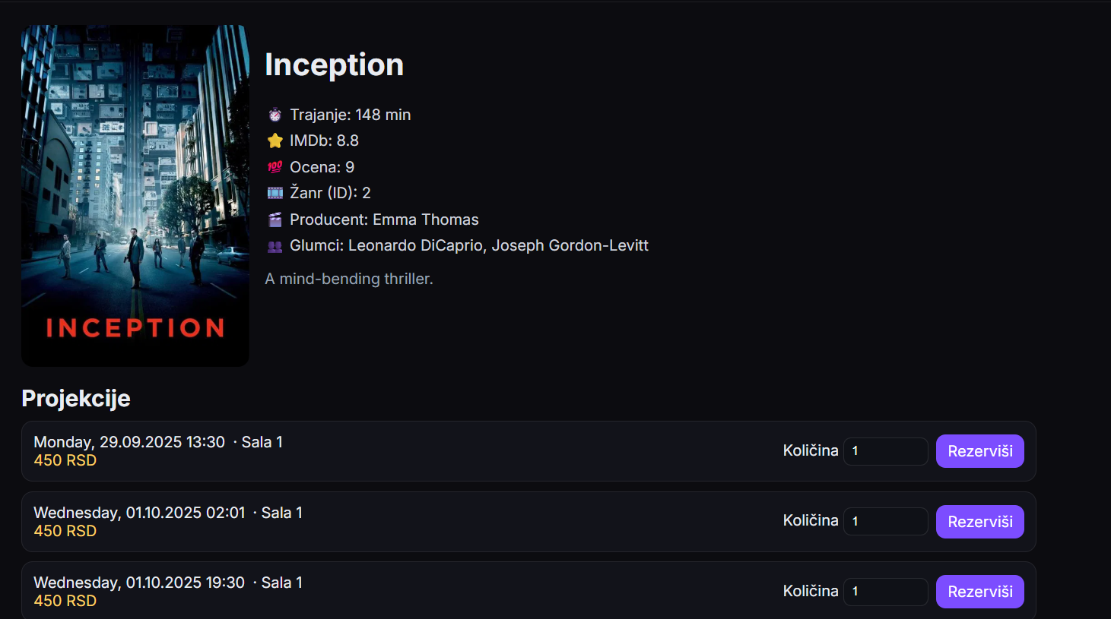
Slika 7 repertoar
Ukoliko se u aplikaciju prijavi korisnik koji je administrator, otvara mu se stranica preko koje može da upravlja filmovima.

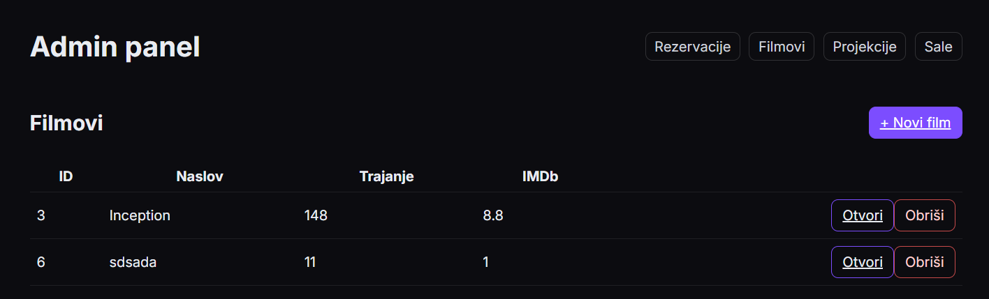
Slika 8 upravljanje filmovima admin
Korisnik na ovoj stranici može da odabere opciju Novi film, čime se otvara forma za kreiranje filma.
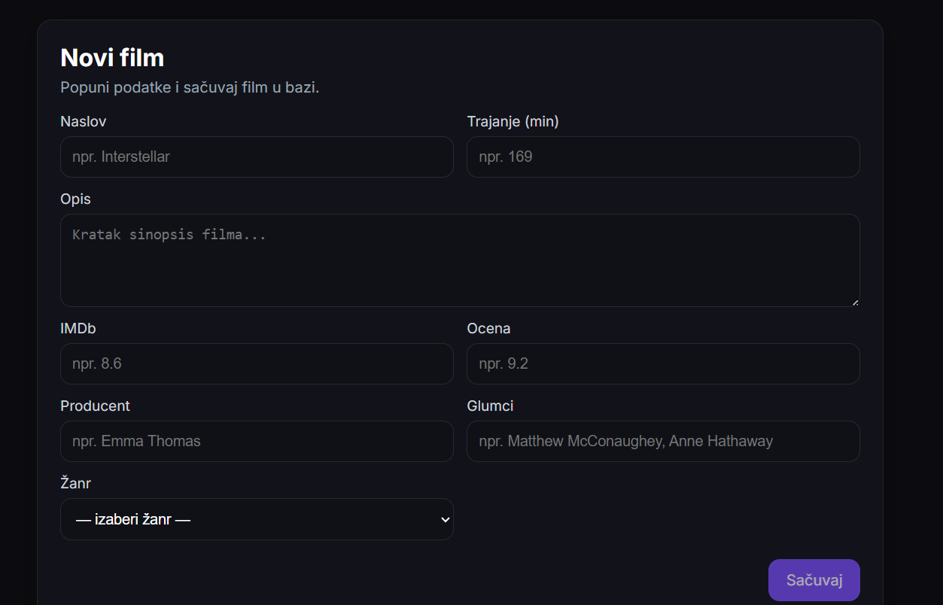
Slika 9 dodavanje filma

Aministrator ima opciju upravljanja salama, kao i generisanje rasporeda sedišta za određenu salu.
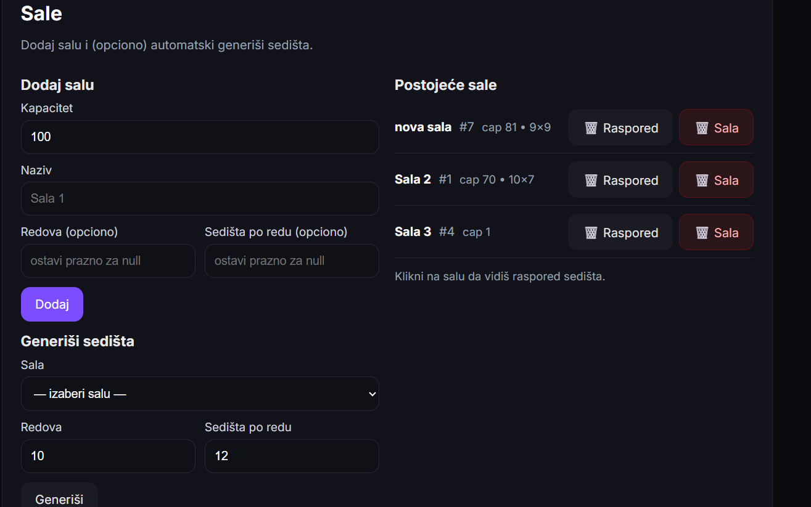
Slika 10 upravljanje salama

Odabirom opcije Projekcije, adminu se otvara stranica za dodavanje nove projekcije odabranog filma.
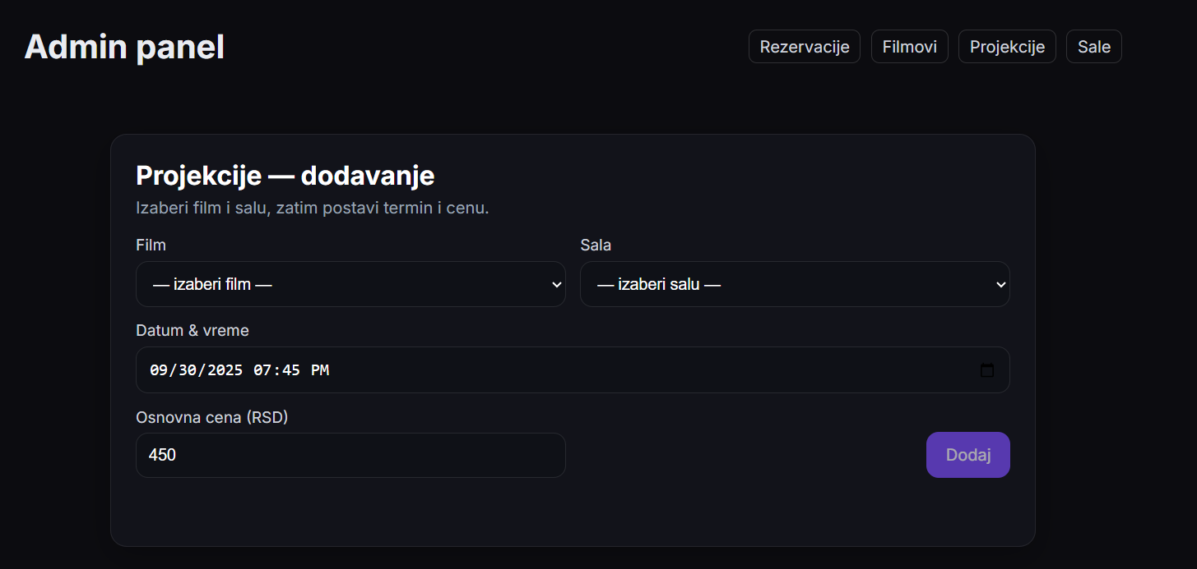
Slika 11 dodavanje projekcije

Arhitektura projekta
Arhitektura projekta je tipična klijent–server podela: frontend je Angular SPA koja kroz jasno odvojene slojeve core (servisi, modeli/DTO, guard-ovi i HTTP interceptor sa JWT-om), shared (zajedničke komponente poput navbar/footer) i feature modula (pages za javni deo – login, registracija, filmovi, detalji; admin za upravljanje salama, projekcijama, rezervacijama) komunicira isključivo REST pozivima. Backend je Spring Boot monolit sa slojevima controller, servis, repository, entity/DTO/mapper, te security. Razmena podataka ide JSON-om preko HTTPS-a; aplikacija je stateless, a perzistencija je u relacionoj bazi. Ovakva struktura omogućava jasnu separaciju odgovornosti, lako testiranje i nezavisno razvijanje/razmeštanje klijenta i servera.
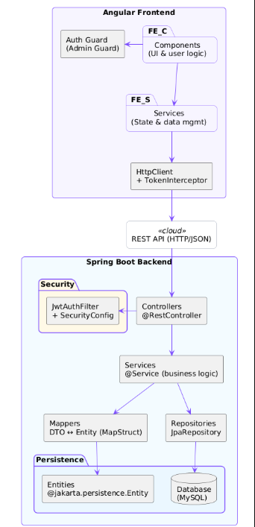
Slika 12 dijagram komponenti

Zaključak
Realizovana aplikacija demonstrira potpunu end-to-end implementaciju poslovnog domena bioskopa uz savremene tehnologije. Postignuta je jasna separacija odgovornosti, dosledan model podataka i bezbedna komunikacija klijent–server, što omogućava lako održavanje i proširivanje funkcionalnosti. Pored osnovnih mogućnosti (upravljanje filmovima i projekcijama, pregled repertoara, rezervacije i karte), sistem je osmišljen tako da se jednostavno može nadograditi. Potencijalni pravci razvoja uključuju online plaćanje i fiskalizaciju, slanje e-mail/SMS obaveštenja, skeniranje i validaciju QR kodova na ulazu, detaljniju administraciju cena i popusta, kao i naprednu analitiku posećenosti. Time aplikacija predstavlja stabilnu osnovu za realnu produkcijsku upotrebu i dobar primer primene Spring Boot-a i Angular-a u praksi.

